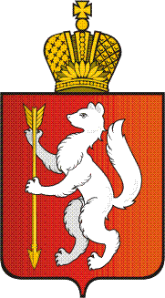ПРАВИТЕЛЬСТВО  СВЕРДЛОВСКОЙ ОБЛАСТИ  МИНИСТЕРСТВО  ОБЩЕГО И ПРОФЕССИОНАЛЬНОГО ОБРАЗОВАНИЯ  СВЕРДЛОВСКОЙ ОБЛАСТИ  Малышева, ул., д. 33, г.Екатеринбург, 620075  тел. (343) 371-20-08, факс (343) 371-34-08; 359-83-24  E-mail: info@minobraz.ru http://www.minobraz.ru |  | Руководителям органов местного самоуправления, осуществляющих управление в сфере образования  Руководителям подведомственных образовательных организаций
 |  | №
На № | 18115 | от | 25.04.2017

О размещении информации
на сайте kremlinrus.ru

Уважаемые коллеги!

Информируем вас о формировании Всероссийской интернет-площадки «Органы власти субъектов Российской Федерации – навстречу детям» http://www.kremlinrus.ru/news/165/65721/.
Целью данного бесплатного ресурса является широкое вовлечение молодежи в конструктивное взаимодействие с органами исполнительной власти с использованием разнообразных каналов связи: средств массовой информации, социальных сетей и современных технологических разработок.
Просим вас организовать размещение информации о данном ресурсе на сайтах образовательных организаций.

Заместитель Министра И.А. Серкова

Лариса Александровна Амбаева
(343) 371-47-85

